肃清学界“播独”源头

陈恒镔 [有理儿有面](javascript:void(0);)

**有理儿有面**

微信号 youli-youmian

功能介绍 你说是不是

2021-03-26[原文](https://mp.weixin.qq.com/s?__biz=Mzg3MjEyMTYyNg==&mid=2247526840&idx=2&sn=f1d7b63801b0dc31bec52539167e681e&chksm=cef63dcdf981b4db5c1c2fea739ed23071937b50189580e2416a8efe537a48ec4e9d9da909f5&scene=27#wechat_redirect&cpage=43) 发表于

收录于合集





**全文共976字，图片1张，预计阅读时间为3分钟。**



▼

作者：香港立法会议员陈恒镔

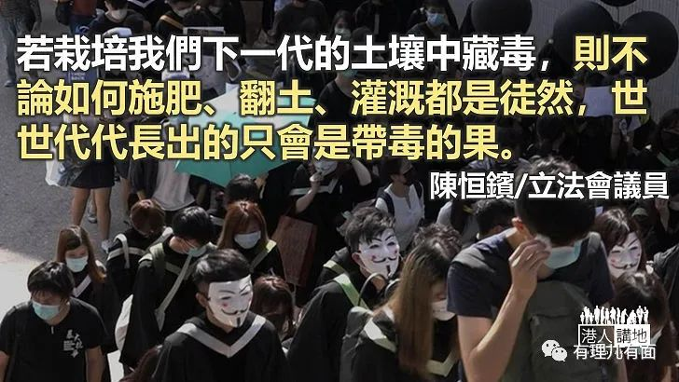

落实“爱国者治港”不但是准确贯彻“一国两制”方针必须遵循的根本，更是“一国两制”赖以成功的要素，完善香港选举制度可谓刻不容缓，我乐见《全国人民代表大会关于完善香港特别行政区选举制度的决定》得以高票通过。但目前香港面对的深层次问题，不论深度还是广度，都不是单靠一个方法可以解决的，故我们不应就此自满，完善了议会选举制度便止步，我相信我们仍然有很多方面需要变革，高等教育改革便是一例。

回顾香港过去数次的社会动荡，包括2012年的“反国教风波”、2014年的非法“占中”，之后的2016年旺角暴乱、2019年的黑暴动乱，一次比一次严峻，且每隔几年便发生一次的乱港行为，而参与者都以年轻一代为主，究其原因就是香港培育青年土壤的毒素未除。

以2014年的非法“占中”为例，发起人是何许人相信大家都记忆犹新，其中一人便是时为香港大学法律系副教授的戴耀廷。他打着“爱与和平”的旗号，领头唆使学生及年轻人参与动乱；及至2020年更大胆列出“真揽炒十步”，试图令政府停摆。

净化高校学习环境

可是即使戴被控“煽惑他人公众妨扰”等罪罪成，在2019年4月被判监16个月，其后获准保释并等候上诉。但大学却姑息养奸，要等到2020年7月才决定终止其教席。不计此前的教学，单是这一年零三个月时间内，被他荼毒的学生亦不知凡几。

虽然头目们已锒铛入狱，但仍然有不少鼠辈横行。他们同样自恃本地学者身份，以学术自由为幌子，不单在本地播毒，更不时到其他地区及国家开办所谓的学术研讨会，以研究为名，抹黑国家及香港为实，甚至为暴乱出谋献策，充当意见领袖，带领群众美化暴行，甚至直接参与其中。

须知道要“爱国者治港”为根本的制度得以行稳致远，除议会中人必须爱国爱港外，亦需要各界方方面面的配合。若栽培我们下一代的土壤中藏毒，则不论我们如何施肥、翻土、灌溉，都是徒然的，世世代代长出的只会是带毒的果。

肃清学界“播独”源头，净化高等学府学习环境，已具有相当的迫切性。倘每年接受政府逾200亿资助的各所大学学府，对此视而不见，继续以公帑供养他们，实属失责，愧对社会及望子成龙的家长们。我希望各高等学界的领航员，理解家长们对回复正常学习氛围的期盼，积极回应社会的期望。

原文转载自《大公报》 2021年3月24日





**关注公众号：**

**有理儿有面**

**理   性｜   揭   秘｜   探   讨**







### 精选留言

用户设置不下载评论